评价试题答案

课时题目： 7-17-人体内的物质运输
选择题答案：
1.C 2.C 3.C 4.D 5.C 6.C 7.D 8.C 9.C 10.D
学习指南答案：
1．
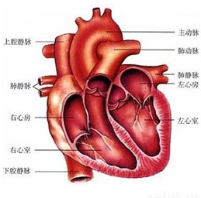
2.
（1）主动脉 右
（2）1 慢 物质交换
（3）肺或小肠等

拓展任务答案
二、练一练
1.（1）厚 快 毛细血管 很薄（只有一层细胞）
（2）③④ 肺
（3）增大
2.（1）肌肉 （2）动脉 主动脉 （3）有机物
（4）线粒体破裂率 呼吸

